EXERCICE III. ATTENTION À VOS OREILLES (4 points)
Métropole 09/2009 Correction © http://labolycee.org

1. Le son émis par une flûte à bec
1.1. (0,25) Le biseau vibre, faisant ainsi vibrer la colonne d’air dans le tuyau de la flûte.
1.2. (0,25) Les états vibratoires correspondant aux différentes excitations de la colonne d'air sont appelés les modes propres de vibration (on peut aussi évoquer le fondamental et les harmoniques).
1.3. (0,25) La fréquence ou la longueur d’onde du son est déterminée par la longueur de la colonne d'air excitée.
2. Analyse de la note la₄ d’une flûte à bec
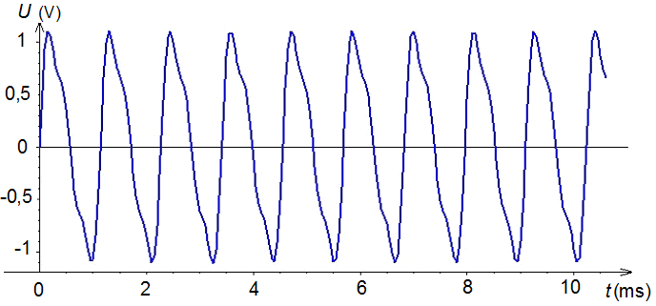
2.1. (0,25) On détermine la durée Δt de n périodes (avec n le plus grand possible), ainsi on peut exprimer la période T = puis (0,25) la fréquence f = = .
8T

Exemple : f = = 8,8×10² Hz

2.2. (0,25) harmonique de rang 2 : f₂ = 2.f,
soit f₂ = 17,6×10² Hz, on ne conserve que deux chiffres significatifs alors f₂ = 1,8×10³ Hz.
harmonique de rang 3 : f₃ = 3.f
soit f₃ = 26,4×10² Hz, finalement f₃ = 2,6×10³ Hz.
3. Comparaison de la qualité acoustique d'un bouchon en mousse et d'un bouchon moulé en silicone à partir d’un document publicitaire
3.1. (0,25) Seul le bouchon moulé respecte le critère de l’atténuation inférieure à 25 dBA.
3.2. (0,25) Pour le bouchon en mousse l’atténuation est plus grande pour les sons de fréquence supérieure à 2000 Hz, celui-ci atténue davantage les sons aigus.
(0,25) Ce bouchon laisse mieux passer les sons graves donnant la sensation d’un son sourd.
4. Comparaison de la qualité acoustique d'un bouchon en mousse et d'un bouchon moulé en silicone à partir d’une expérience
4.1. (0,25) Le bouchon en mousse ne modifie pas la fréquence du fondamental, ainsi la hauteur n’est pas modifiée.
(0,25) Par contre, il modifie le timbre car le spectre en fréquence (figure 11) est différent de celui de la flûte seule (figure 10).
(0,25) Le bouchon en silicone, ne modifie pas le timbre, ni la hauteur du son. En effet les spectres en fréquence des figures 10 et 12 sont identiques.
4.2. (0,25) La qualité du son est caractérisée par la hauteur et le timbre. Ces deux caractéristiques n’étant pas altérées, la qualité du son est conservée.
5.1. (0,25)
= 1,0×10² dBA
5.2. (0,5) D’après la figure 9, l’atténuation du bouchon en silicone varie entre 20 dBA et 25 dBA.
Le batteur est alors soumis à un niveau sonore compris entre 75 et 80 dBA, soit en dessous du seuil de nocivité de 85 dBA. Ses facultés auditives ne sont pas altérées au cours du concert.

